k-эквивалентным разбиением автомата называется разбиение его на классы эквивалентности, такие что, все состояния принадлежащие  
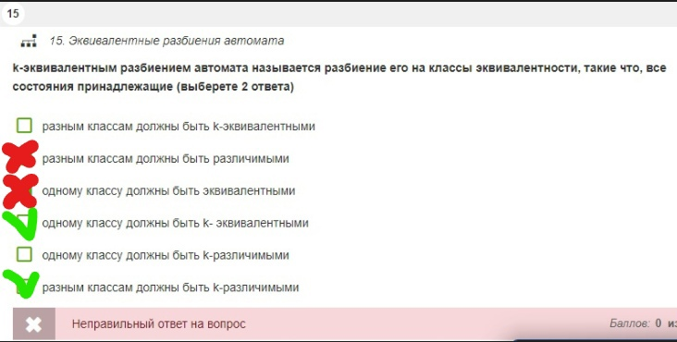

Автомат мили задан графом 2

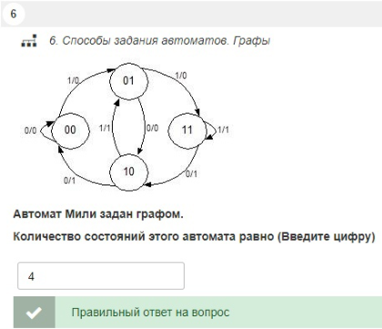

автомат мили задан таблицей 2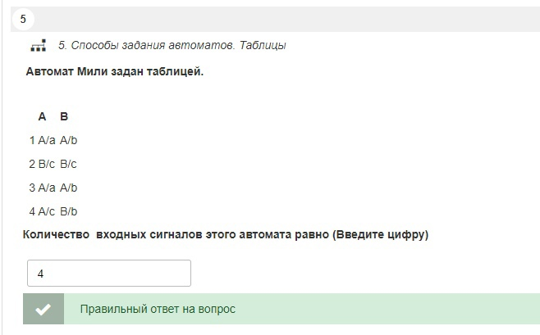

автомат мили задан графом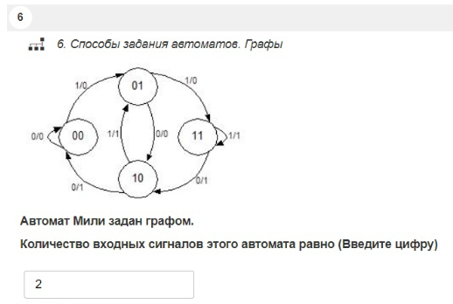

Автомат мили задан таблицей

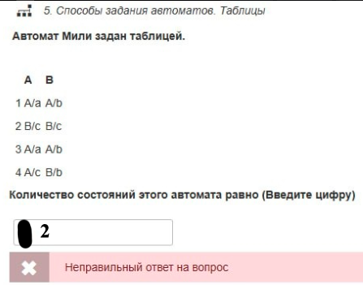

Автомат может быть задан в виде

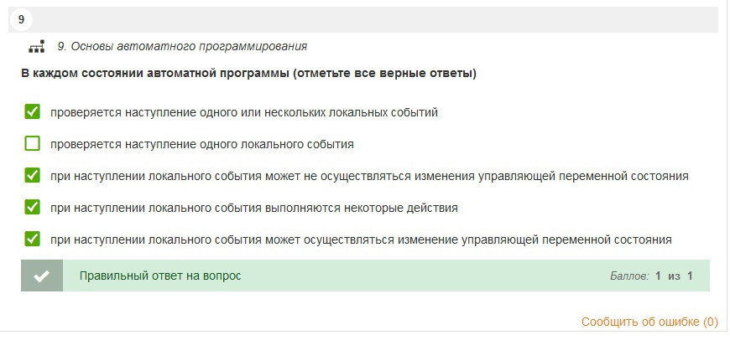

В минимальной форме автомата количество состояний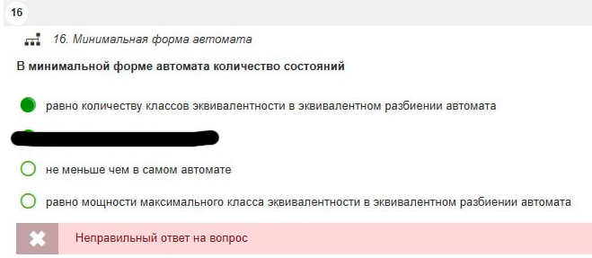

в минимальной форме любого автомата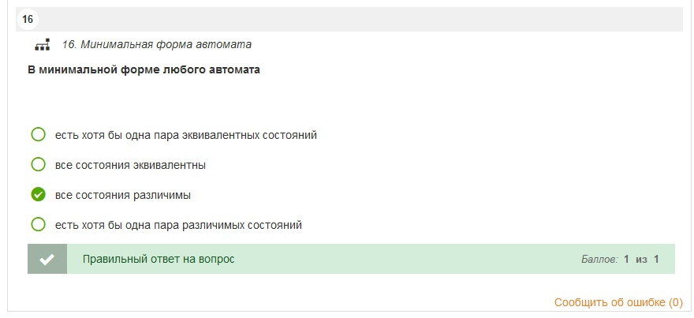

возможность подстановки цепочки A вместо цепочки B в процессе вывода (порождения) цепочек языка в данной грамматики определяет множество

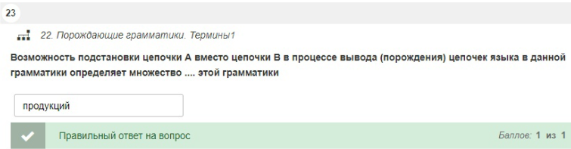

Грамматика Хомского задается с помощью задания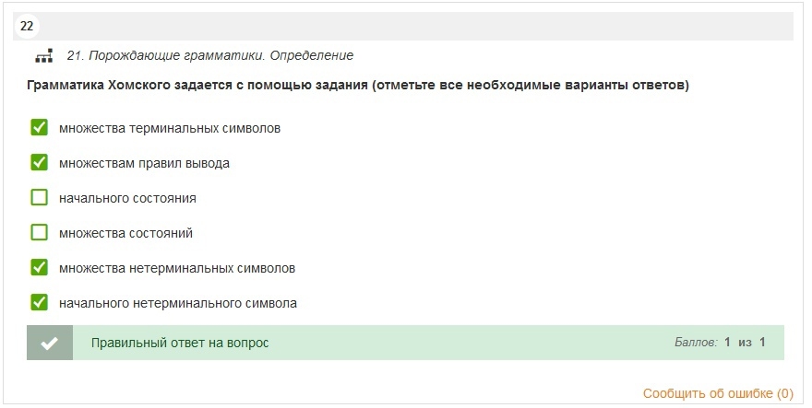

Грамматики, которые порождают один и тот же язык, называют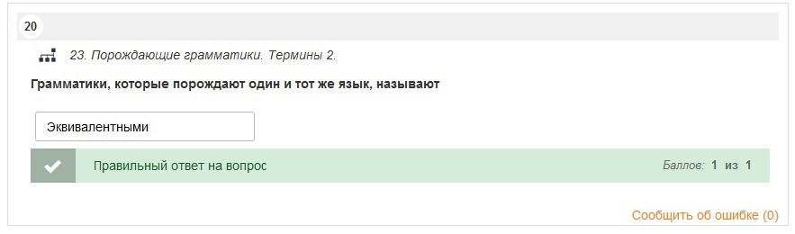

Дан автомат A =

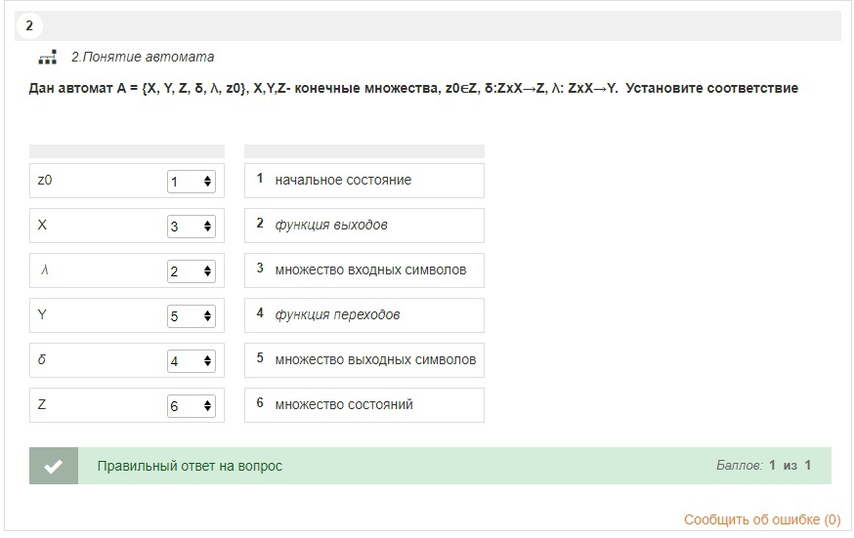

Дан автомат M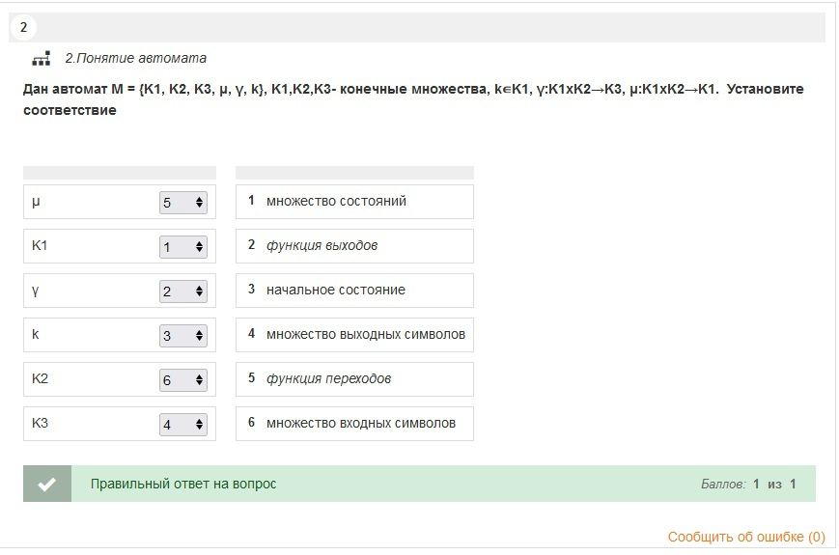

Для автоматной программы 2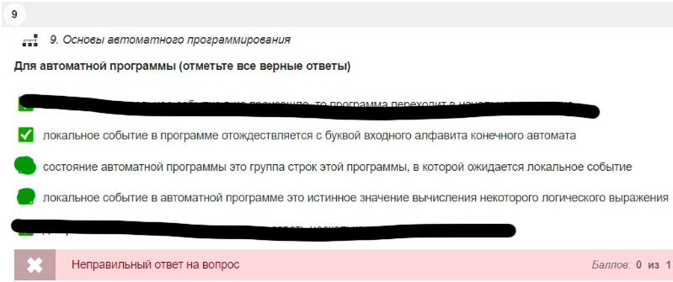

Для автоматной программы

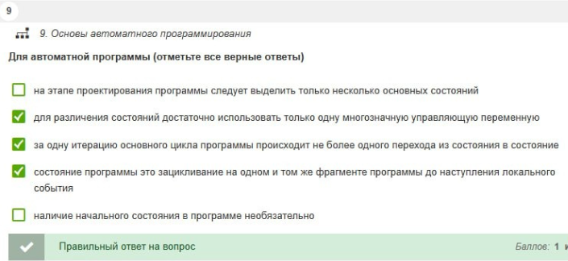

Если автомат Мура задан графом, то для построения графа эквивалентному ему автомат мили

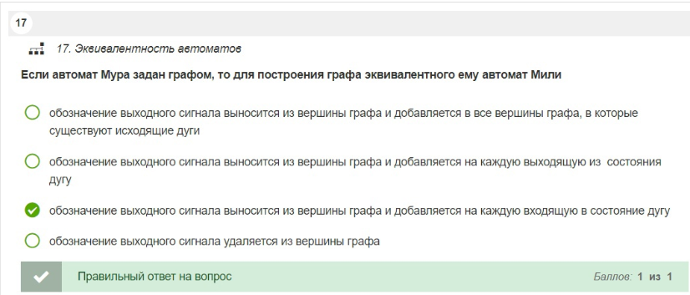

если автоматы A и B, находясь в состояниях a и b соответственно, под воздействием хотя бы одной входной последовательности длины k выдают разные входные последовательности, то состояния a и b называются

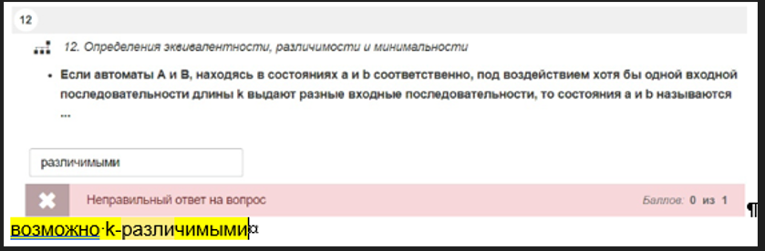

Если в методе рекурсивного спуска анализируются только один входной символ, то для каждого нетерминального символа A грамматики G разрешаются только два вида правил неправильно

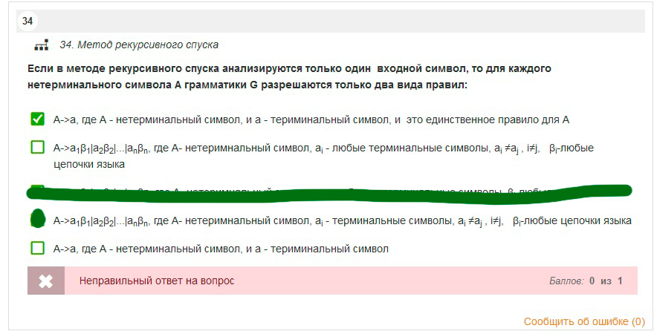

Если два состояния являются k-различимыми, то они являются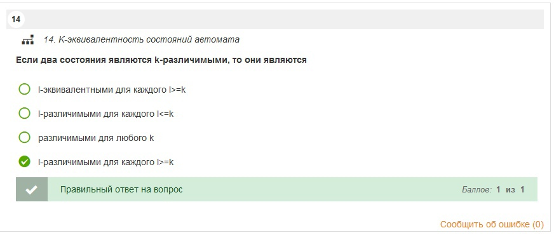

Если два состояния являются k-эквивалентными, то они неправильно

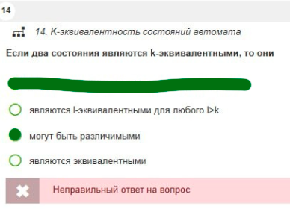

если каждое состояние автомата устойчиво, то он называется

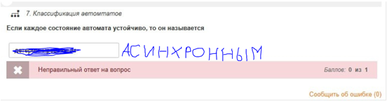

Если при выводе на основе заданной грамматике на каждом шаге правило грамматики применяется к самому левому терминальному символу в цепочке, то вывод называется

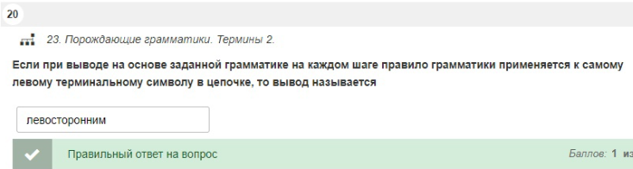

Если при выводе на основе заданной грамматике на каждом шаге правило грамматики применяется к самому правому терминальному символу в цепочке, то вывод называется  
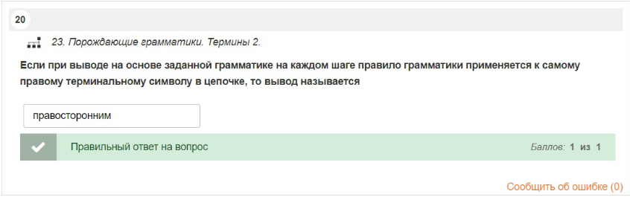

Если строки состояний a и b в таблице выходов автомата различаются, то состояния a и b

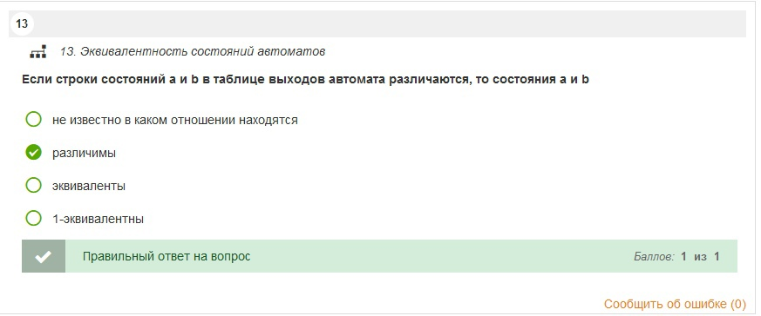

если строки состояний a и b в таблице переходов-выходов автомата совпадают, то состояния a и b

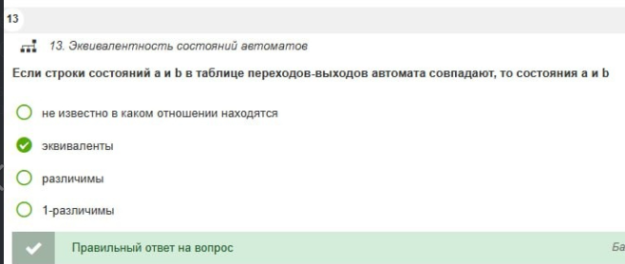

Закон функционирования автомата описан следующим образом 2

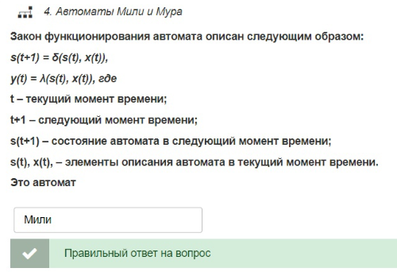

Закон функционирования автомата описан следующим образом

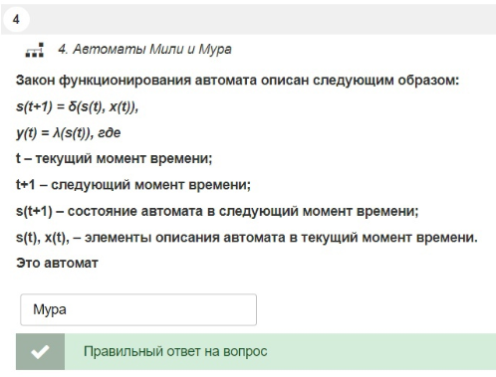

заполните пропуски в формулировке леммы о накачке для автоматных языков

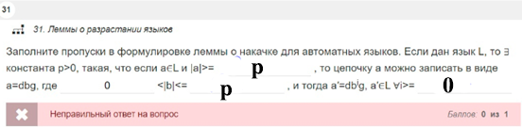

к конструкторам (генераторам) языков относятся

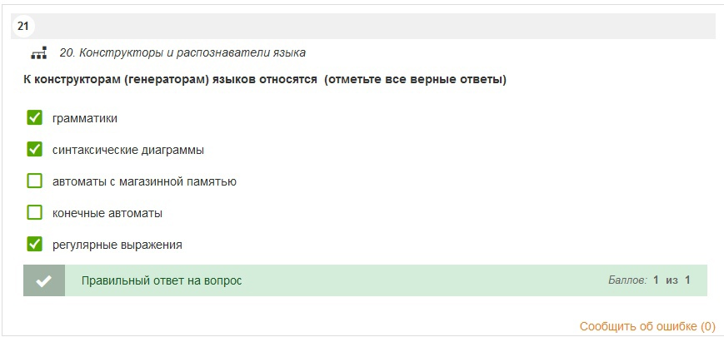

К распознавателям языков относятся

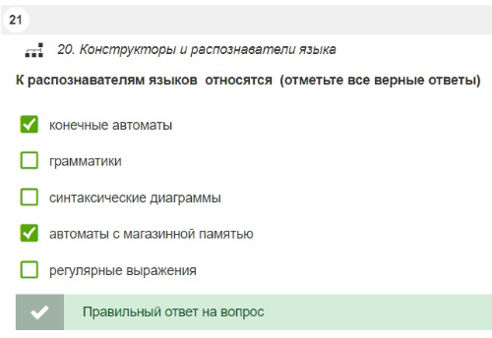

какое из следующих правил не справедливо для регулярных выражений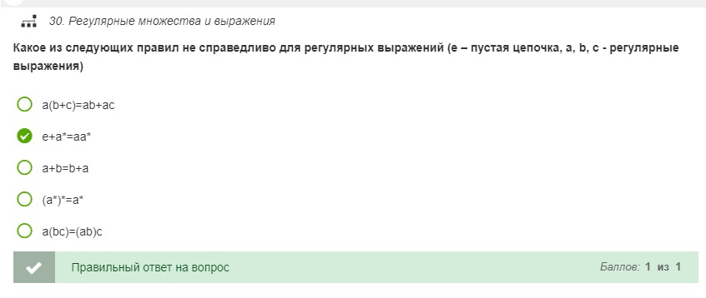

Какое из следующих утверждений неверно. Эквивалентность состояний автоматов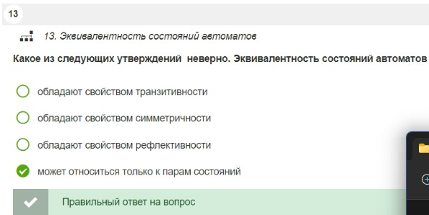

Какое из следующих утверждений о графе конечного автомата (КА), построенного по заданной грамматике, неверно

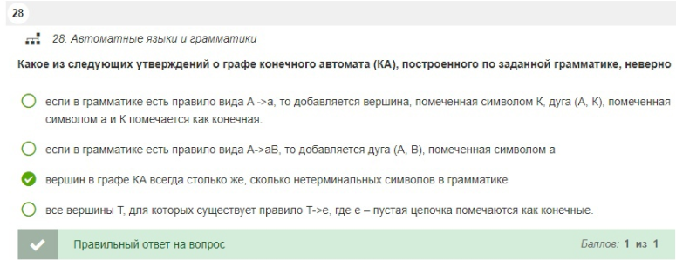

Какое из следующих утверждений о кодировании состояний автомата неверно 2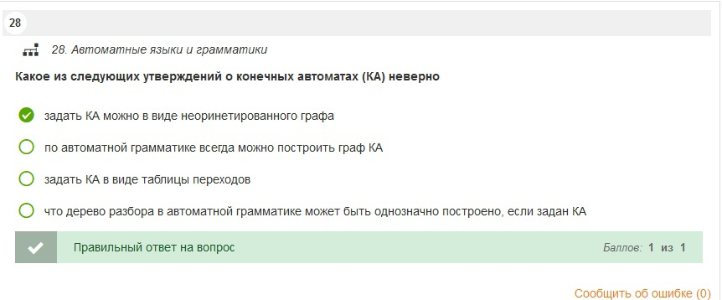

Какое из следующих утверждений о конечных автоматах (КА) неверно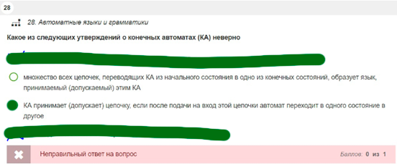

какое из следующих утверждений о методе рекурсивного спуска неверно 2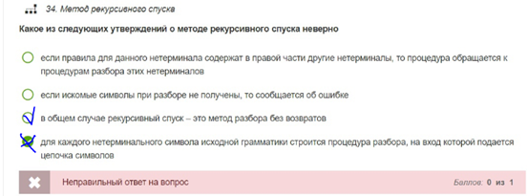

Какое из следующих утверждений о методе рекурсивного спуска неверно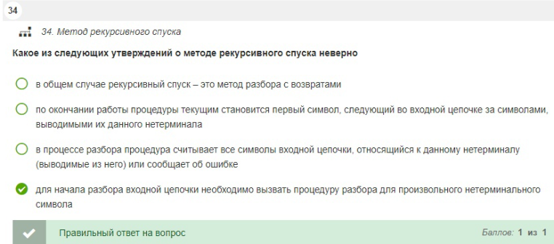

Какое из следующих утверждений о расширенной форме Бэкуса-Наура неверно 2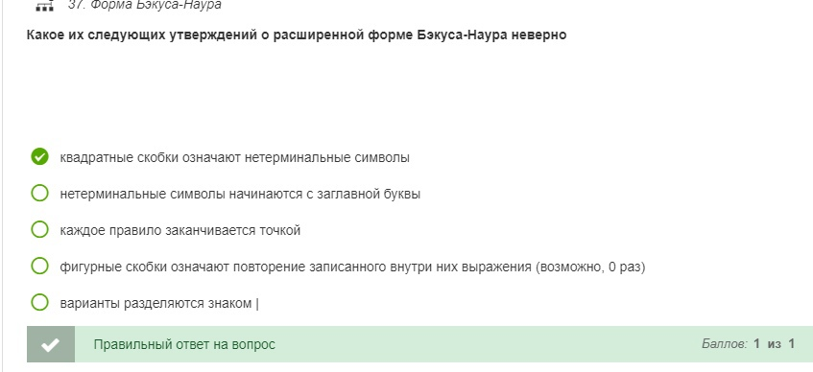

Какое из следующих утверждений о расширенной форме Бэкуса-Наура неверно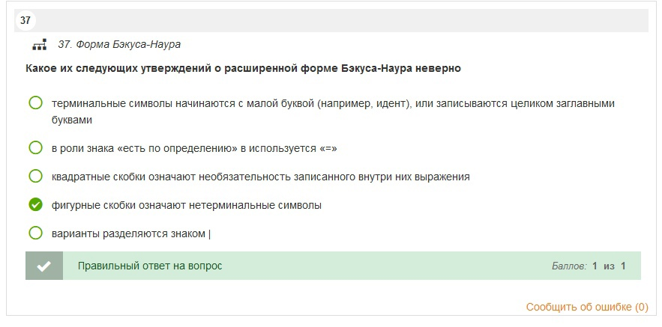

Какое из следующих утверждений о регулярных множествах и выражениях неверно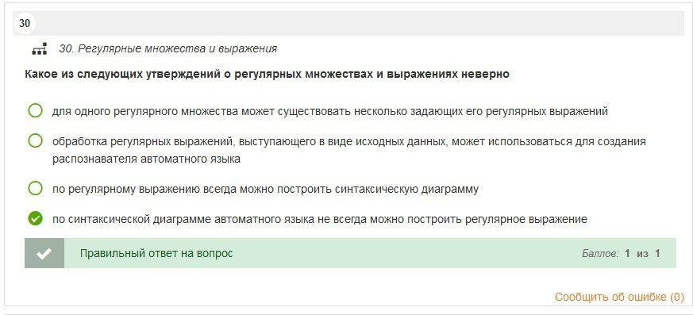

Какое из следующих утверждений о регулярных множествах и выражениях неверно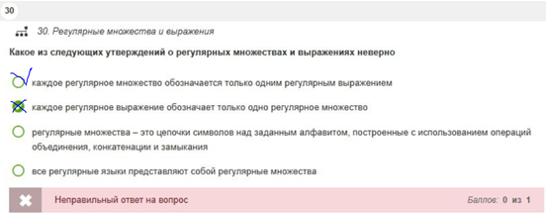

Какое из следующих утверждений о синтаксических диаграммах для автоматных неверно 2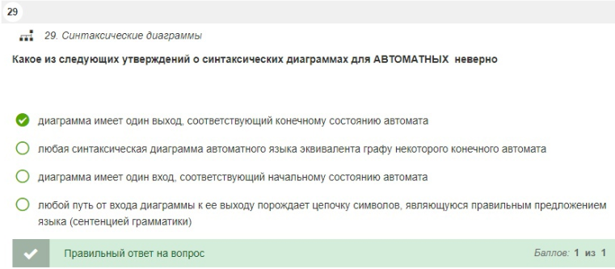

Какое из следующих утверждений о синтаксических диаграммах для автоматных языков неверно 2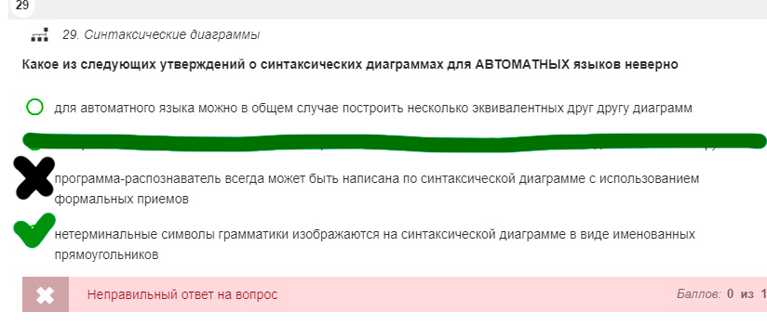

Какое из следующих утверждений о синтаксических диаграммах для АВТОМАТНЫХ языков неверно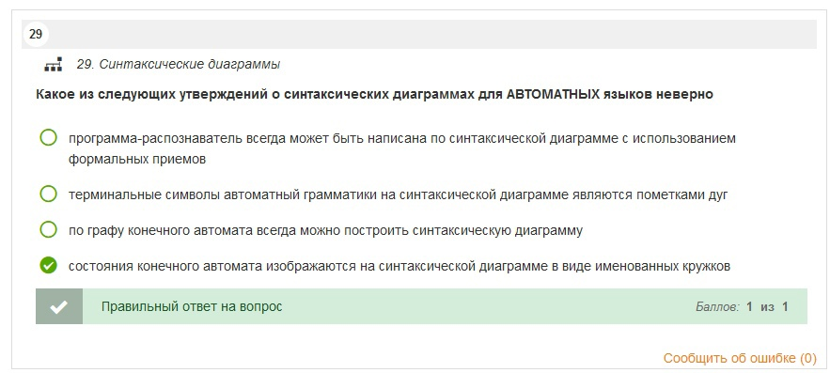

какое из следующих утверждений о составление программ-распознавателей с помощью конечного автомата (КА) неверно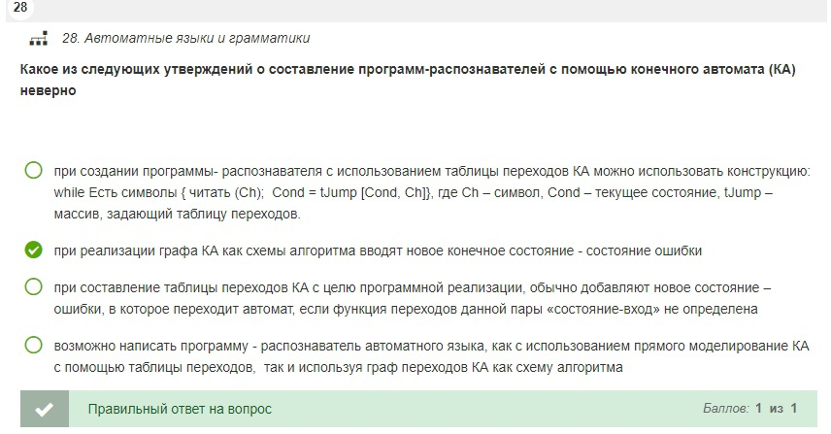

Какое из следующих утверждений об МП-автоматах неверно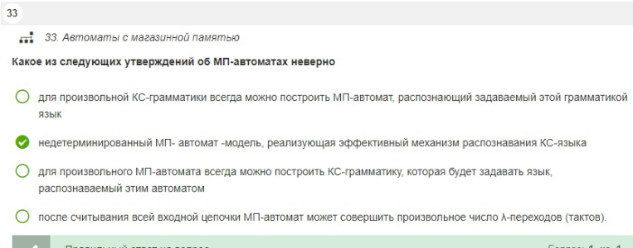

какое из следующих утверждений относительно произвольного языка над данным алфавитом неверно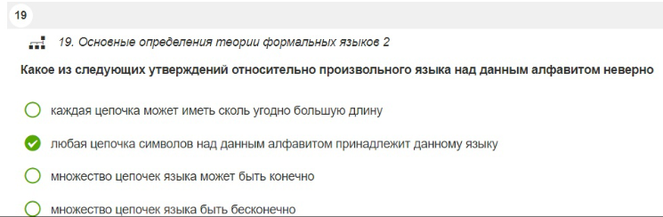

Какое из следующих утверждений относительно языка над данным алфавитом неверно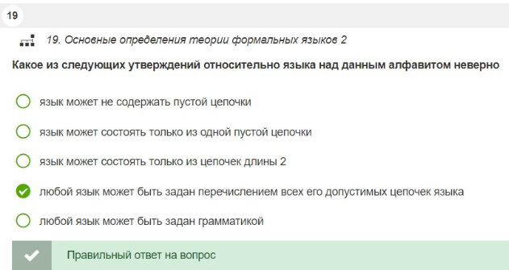

Какое из следующих утверждений р о кодировании состояний автомата неверно 3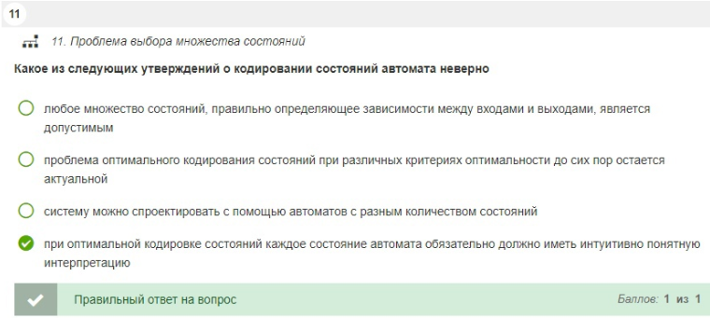

Какое из утверждений о задаче и дереве разбора неверно 2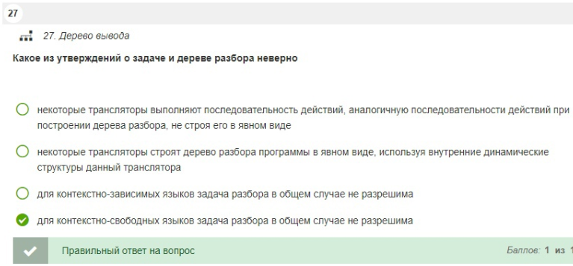

какое из утверждений о задаче и дереве разбора неверно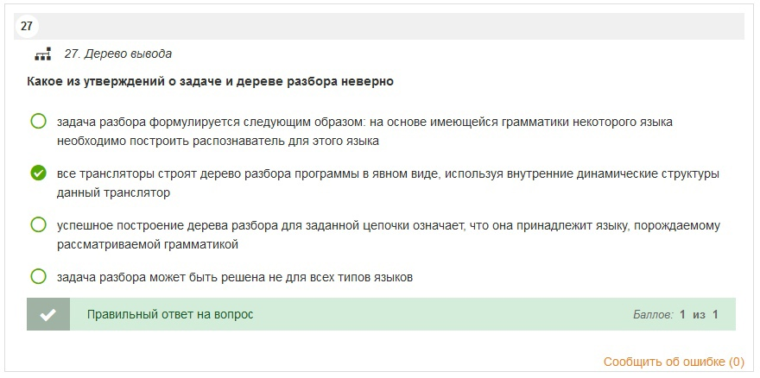

Какое из утверждений о порождающих грамматиках неверно 2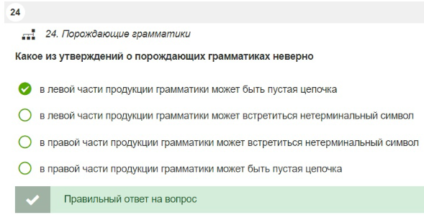

Какое из утверждений о порождающих грамматиках неверно 3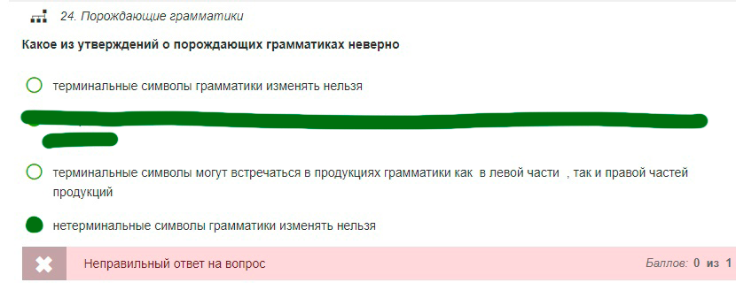

Какое из утверждений о порождающих грамматиках неверно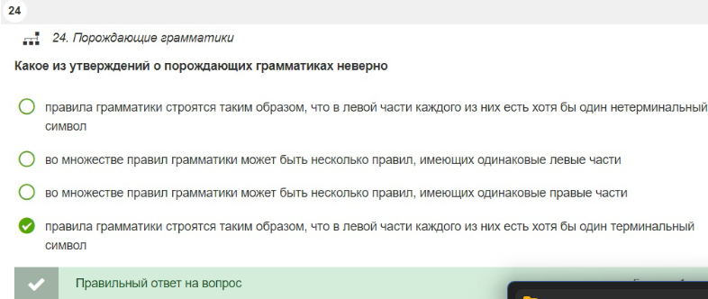

Какое из утверждений о пустой цепочки неверно 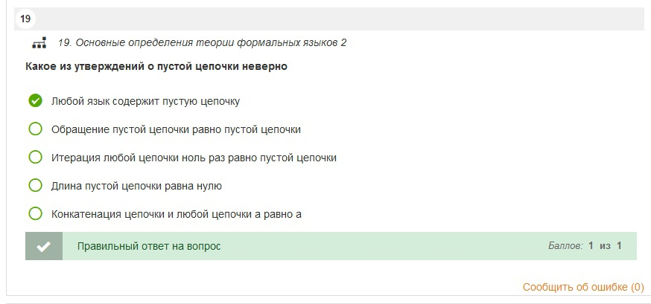

какое из утверждений о свойствах КС-грамматик неверно 2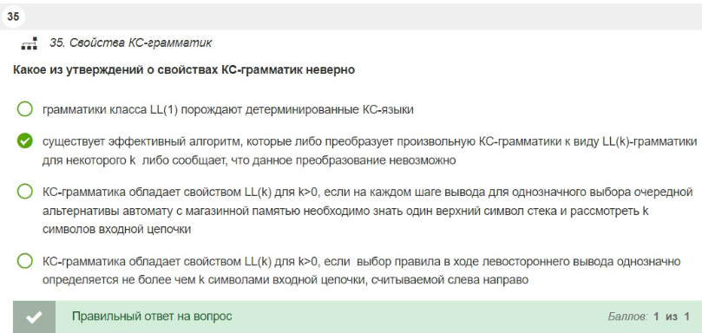

какое из утверждений о свойствах КС-грамматик неверно 2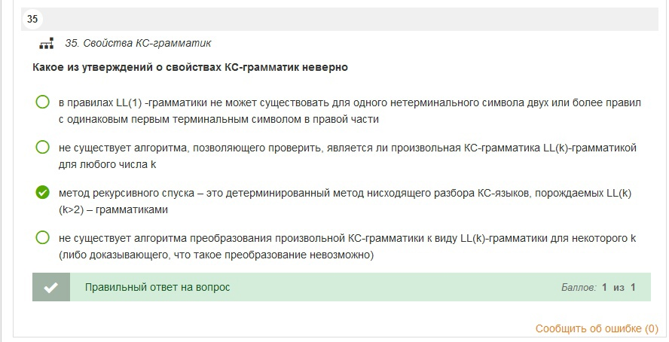

Какое из утверждений о синтаксических диаграммах для КС-языков неверно 2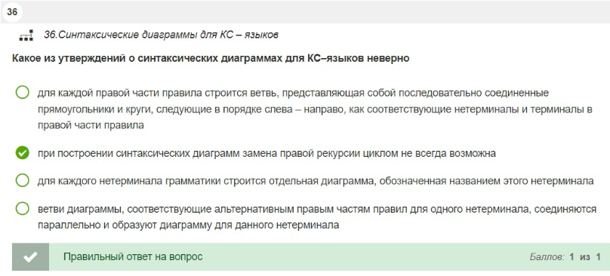

Какое из утверждений о синтаксических диаграммах для КС-языков неверно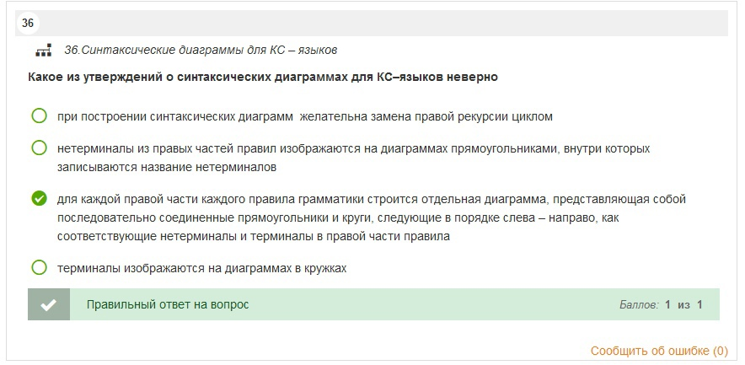

можно построить автомат 2  
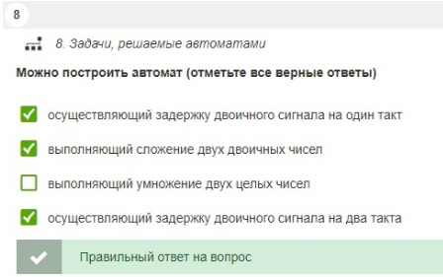

можно построить автомат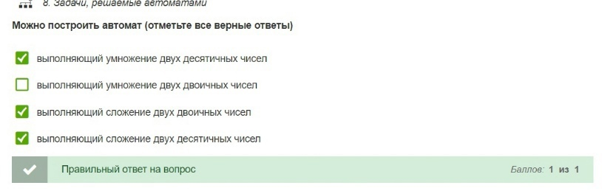

Области применения теории автоматов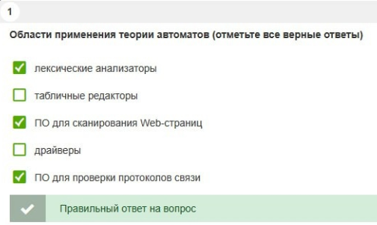

При SWITCH-технологии программной реализации 2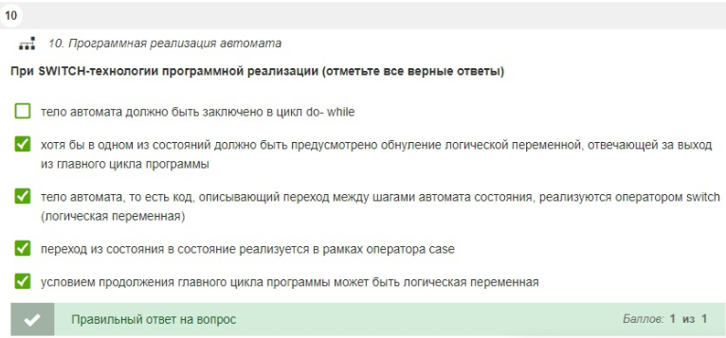

при SWITCH-технологии программной реализации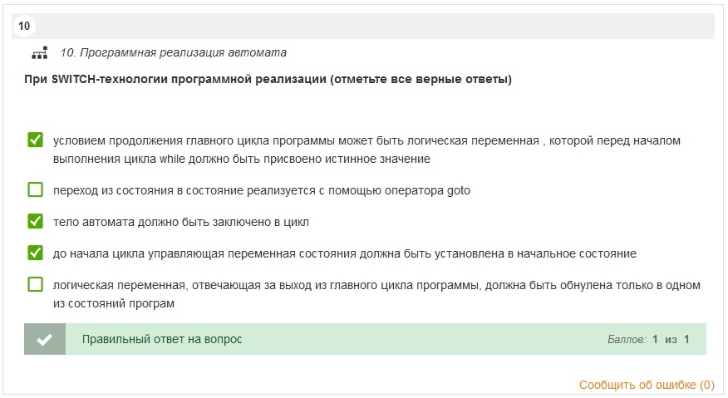

при задании языка с помощью грамматик хомского множество символов алфавита языка называют множеством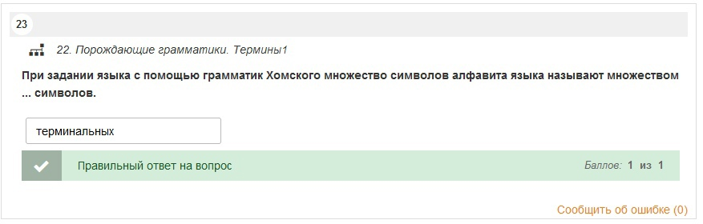

при задании языка с помощью грамматик хомского множество символов, которые используются при описании языка, но не входят в алфавит языка, называют множеством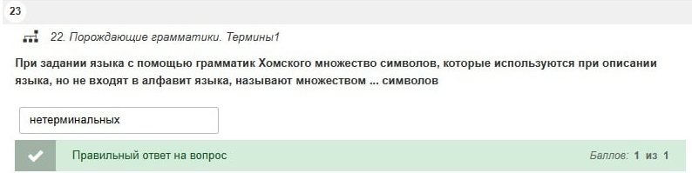

При программной реализации автомата в соответствии с топологией графа перехода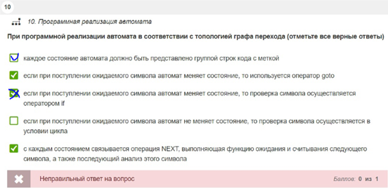

процесс порождения цепочек языка на основе правил определяющей язык грамматики называется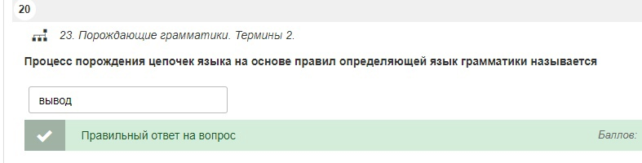

процесс порождения цепочек языка начинается с нетерминального символа грамматики, которые называют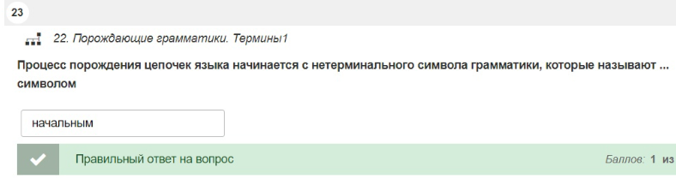

Процесс построения минимальной формы любого автомата начинается с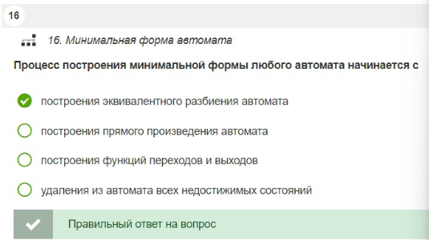

Пусть автоматы A и B различимы, тогда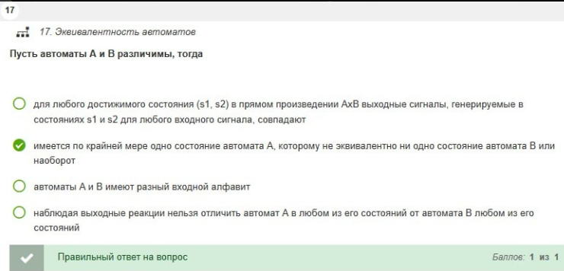

пусть автоматы A и B эквивалентны. Следующее утверждение для них неверно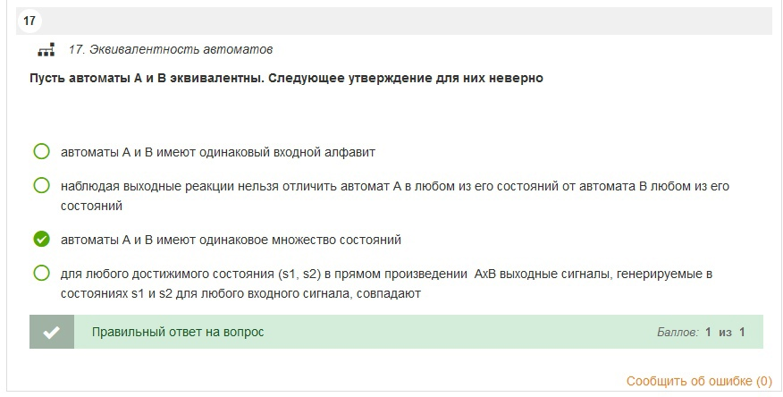

пусть дан автомат с магазинной памятью P=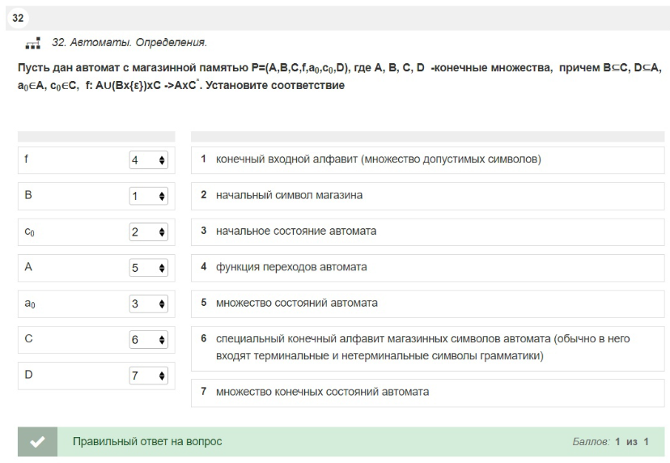

Пусть дан конечный автомат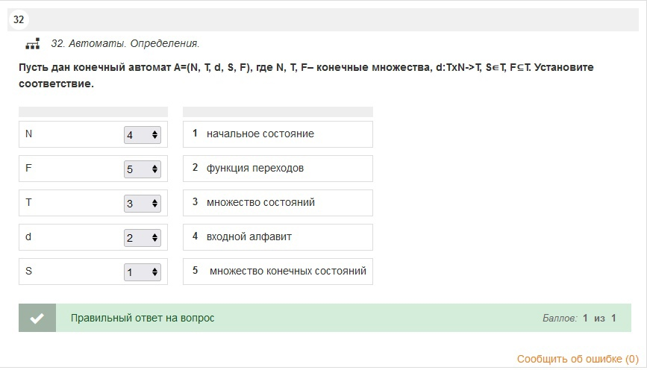

Разбиение состояний автомата на классы, такое что внутри одного класса все состояния являются эквивалентными, а состояния из разных классов - различимыми называется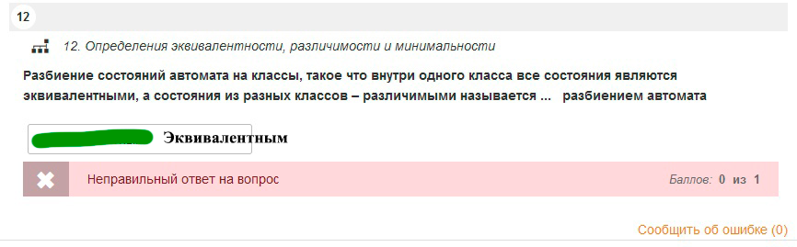

различимость состояний автоматов  
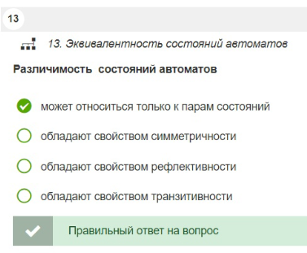

Следующее утверждение о k-различимости состояний автомата неверной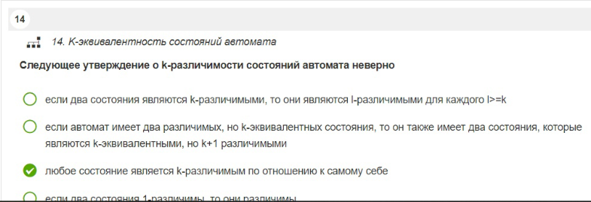

Следующее утверждение о k-эквивалентном разбиении автомата неверно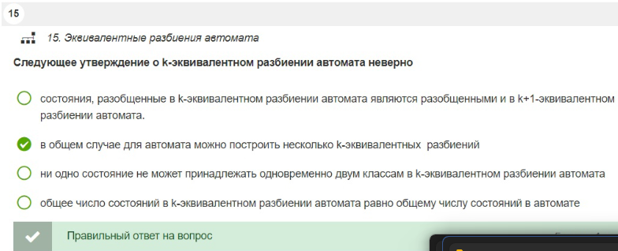

Следующее утверждение о эквивалентном разбиении автомата неверно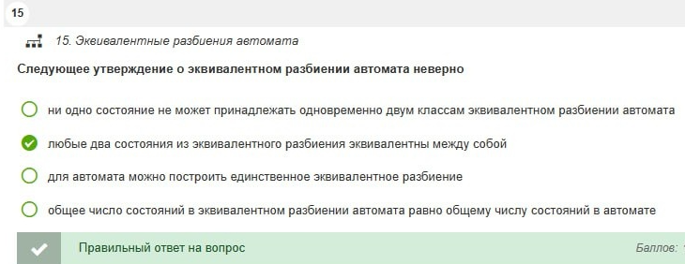

следующее утверждение об абстрактном автомате неверно 2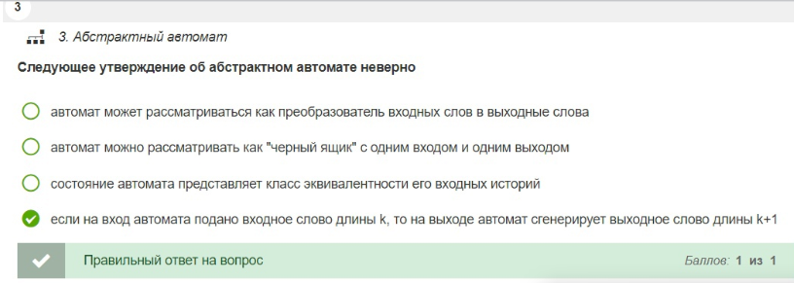

Следующее утверждение об абстрактном автомате неверно 3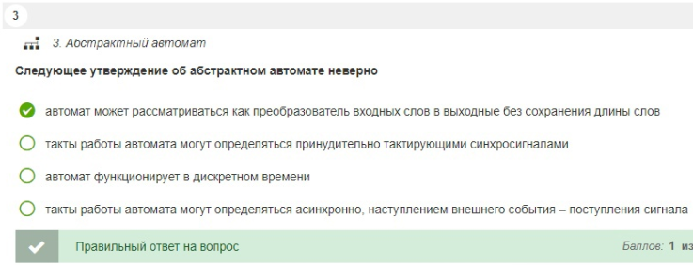

Следующее утверждение об абстрактном автомате неверно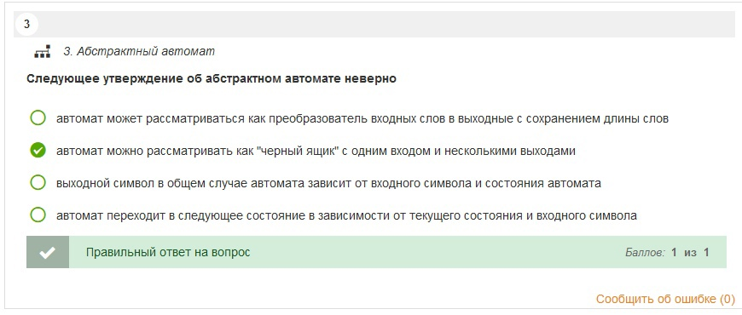Следующее утверждение об автомате Мили корректно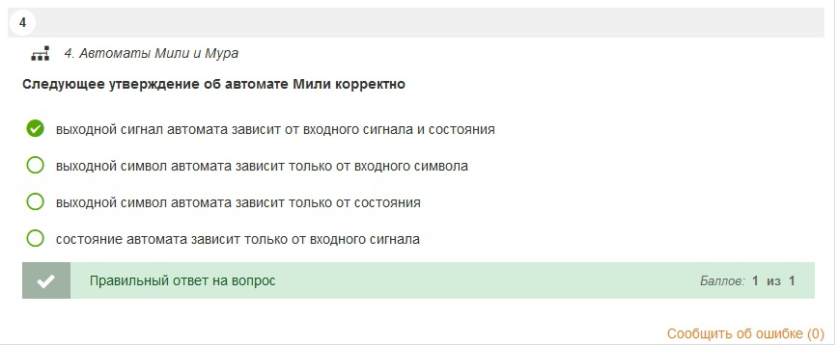

следующее утверждение об автомате Мура корректно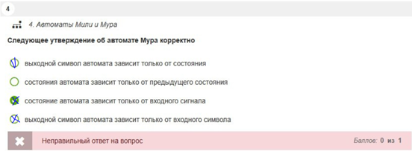

Состояния, принадлежащие к одному классу эквивалентности называются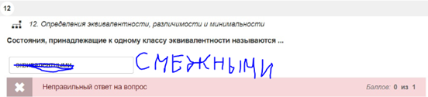

Теорема мура два конечных автомата с одинаковым входным алфавитом являются эквивалентным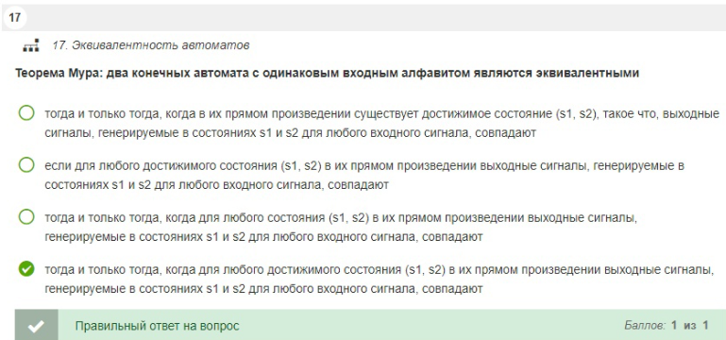

Традиционные области применения теории автоматов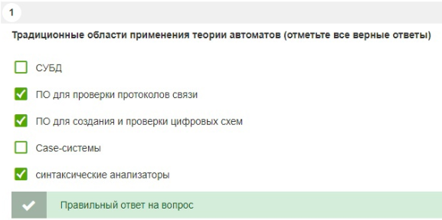

укажите правильную формулировку леммы о разрастании КС-ЯЗЫКОВ если взять достаточно длинную цепочку символов, принадлежащую произвольному КС-языку, то в ней всегда можно выделить  
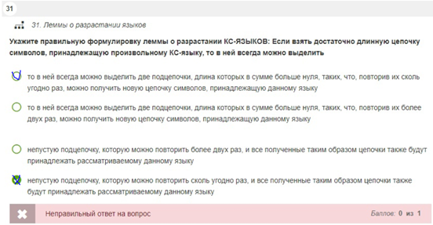

Укажите правильную формулировку леммы о разрастании регулярных языков Если взять достаточно длинную цепочку символов, принадлежащую произвольному регулярному языку, то в ней всегда можно выделить

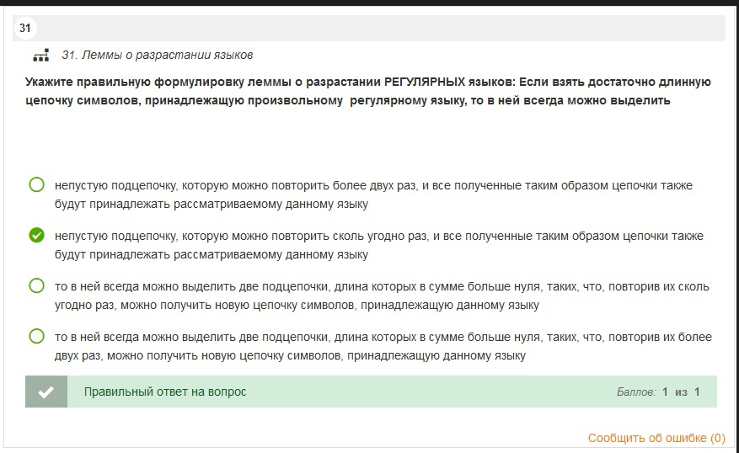

установите соответствие 2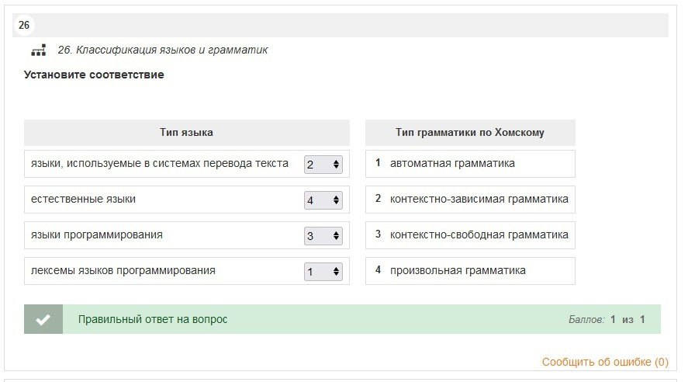

установите соответствие 4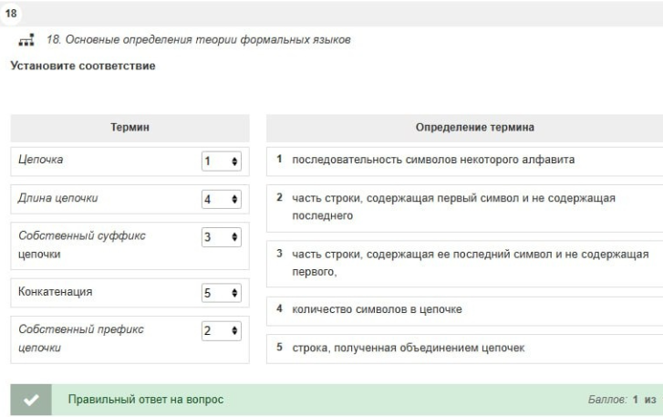

установите соответствие 5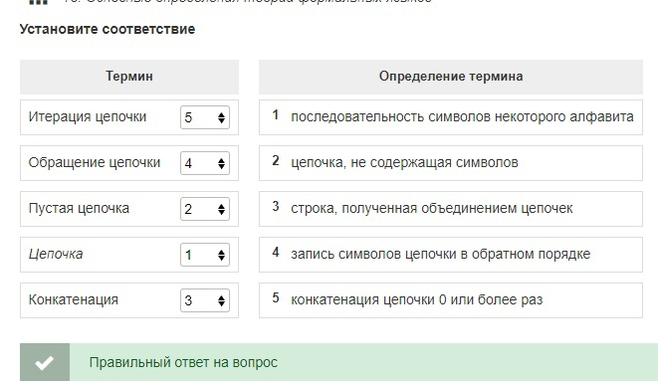

Установите соответствие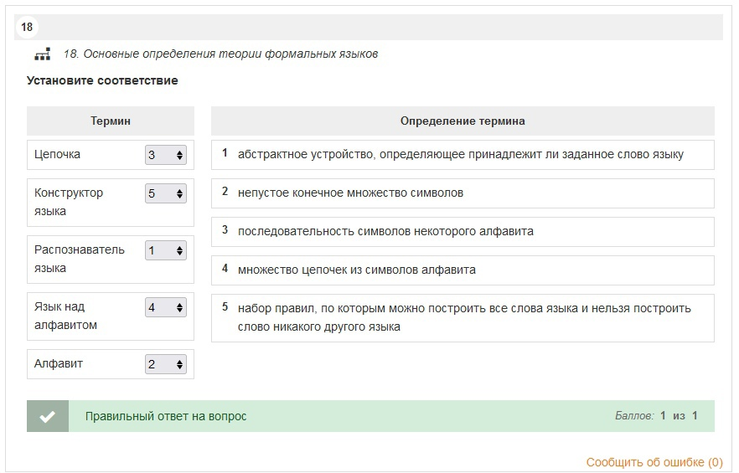

установите соответствия 3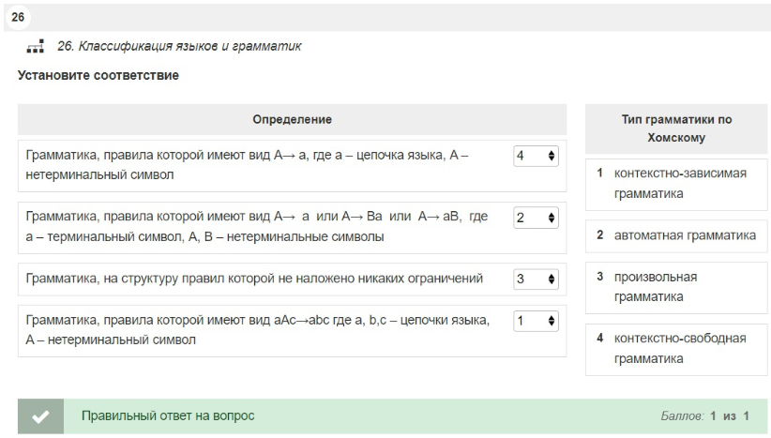

Цепочка символов называется сентенциальной формой грамматики если она 2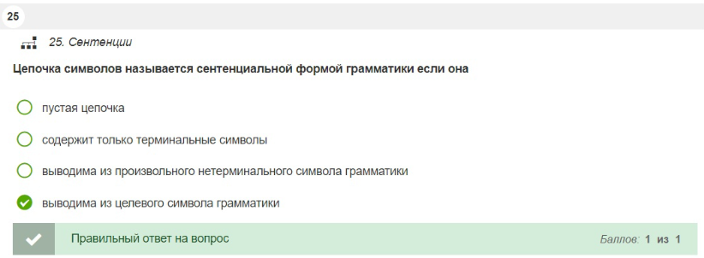

цепочка символов называется сентенцией грамматики если она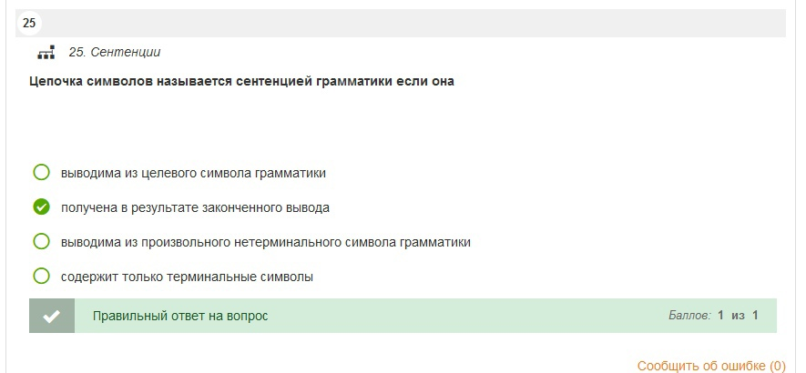

язык, порождаемый грамматикой, это множество